|  |  |
| --- | --- |
|  | УТВЕРЖДЕНО  приказом Волго-Каспийского  территориального управления  Федерального агентства по рыболовству  от «16» июня 2022 г. № 176 |

**Извещение о проведении аукциона на право заключения договора пользования рыбоводным участком, расположенным на водном объекте**

**Астраханской области и (или) его части**

1.Организатор аукциона – Волго-Каспийское территориальное управление Федерального агентства по рыболовству.

Решение о проведении аукциона принято в соответствии с приказом Волго-Каспийского территориального управления Федерального агентства по рыболовству от

«16» июня 2022 г. № 176.

2.Адрес организатора аукциона:

Юридический адрес: 414052 г. Астрахань ул.Яблочкова, 38а

Фактический адрес: 414056, г. Астрахань, ул.Савушкина, д.1 литер Б

Адрес электронной почты: Email: [vktu.torgi@mail.ru](mailto:vktu.torgi@mail.ru)

Контактный телефон: (8512) 38-03-32 Глазунова Елена Анатольевна.

3. Предмет аукциона – право заключения договора пользования рыбоводным участком, расположенным на водном объекте Астраханской области и (или) его части.

Аукцион является открытым и проводится как в отношении одного рыбоводного участка, так и в отношении нескольких рыбоводных участков, при этом каждый из рыбоводных участков составляет отдельный лот. Количество лотов, выставляемых на аукцион –10.

Сведения о рыбоводных участках, включая их местоположение, площадь, границы в системе координат WGS 84, географические карты и (или) схемы рыбоводных участков, указаны в приложении № 1-10 к настоящему извещению.

|  |  |  |  |  |
| --- | --- | --- | --- | --- |
| №  лота | Наименование участка | Наименование водоема  и место расположения | Границы участка | Площадь водоема,  га |
| 1 | «Кривоямненский 2» | Протока  Кривая Ямная  Икрянинский район  Астраханской области | Акватория водного объекта, ограниченная последовательным соединением точек 1-2 и 3-4-5-1 прямыми линиями и 2-3 по береговой линии в системе координат WGS 84: 1. 45° 57' 27.15" С.Ш. 47° 40' 54.78" В.Д.  2. 45° 57' 27.15" С.Ш. 47° 40' 55.69" В.Д.  3. 45° 57' 13.97" С.Ш. 47° 40' 54.10" В.Д.  4. 45° 57' 14.01" С.Ш. 47° 40' 53.24" В.Д.  5. 45° 57' 20.40" С.Ш. 47° 40' 54.31" В.Д. | 0,8 |
| 2 | «Маракушенский 2» | Протока Маракуша  Икрянинский район  Астраханской области | Акватория водного объекта, ограниченная последовательным соединением точек 1-2 и 3-4-1 прямыми линиями и 2-3 по береговой линии в системе координат WGS 84:  1. 45° 57' 4.20" С.Ш. 47° 40' 49.95" В.Д.  2. 45° 57' 3.92" С.Ш. 47° 40' 50.88" В.Д.  3. 45° 57' 0.94" С.Ш. 47° 40' 49.15" В.Д.  4. 45° 57' 1.16" С.Ш. 47° 40' 48.28" В.Д. | 0,2 |
| 3 | «Гандуринский 3» | Протока Гандурино  Камызякский район  Астраханской области | Акватория водного объекта, ограниченная последовательным соединением точек 1-2-3-4-5 прямыми линиями и 5-1 по береговой линии в системе координат WGS 84: 1. 45° 51' 8.63" С.Ш. 47° 59' 41.60" В.Д.  2. 45° 51' 8.61" С.Ш. 47° 59' 43.72" В.Д.  3. 45° 51' 3.37" С.Ш. 47° 59' 42.26" В.Д.  4. 45° 50' 57.92" С.Ш. 47° 59' 42.46" В.Д.  5. 45° 50' 57.90" С.Ш. 47° 59' 40.14" В.Д. | 1,6 |
| 4 | «Волжский 3» | Река Волга  Камызякский район Астраханской области | Акватория водного объекта, ограниченная последовательным соединением точек 1-2 и 3-4-5-1 прямыми линиями и 2-3 по береговой линии в системе координат WGS 84: 1. 45° 59' 18.29" С.Ш. 47° 52' 12.14" В.Д.  2. 45° 59' 18.53" С.Ш. 47° 52' 14.45" В.Д.  3. 45° 59' 7.43" С.Ш. 47° 52' 18.03" В.Д.  4. 45° 59' 7.14" С.Ш. 47° 52' 16.21" В.Д.  5. 45° 59' 12.28" С.Ш. 47° 52' 14.48" В.Д. | 1,6 |
| 5 | «Волжский 4» | Река Волга  Камызякский район Астраханской области | Акватория водного объекта, ограниченная последовательным соединением точек 1-2- 3-4-5-6 прямыми линиями и 6-1 по береговой линии в системе координат WGS 84: 1. 45° 58' 15.35" С.Ш. 47° 52' 10.45" В.Д.  2. 45° 58' 15.38" С.Ш. 47° 52' 11.60" В.Д.  3. 45° 58' 4.19" С.Ш. 47° 52' 13.28" В.Д.  4. 45° 57' 53.62" С.Ш. 47° 52' 16.19" В.Д.  5. 45° 57' 52.20" С.Ш. 47° 52' 15.98" В.Д.  6. 45° 57' 52.13" С.Ш. 47° 52' 14.71" В.Д. | 1,9 |
| 6 | «Волжский 5» | Река Волга  Камызякский район Астраханской области | Акватория водного объекта, ограниченная последовательным соединением точек 1-2-3-4-5 прямыми линиями и 5-1 по береговой линии в системе координат WGS 84: 1. 46° 7' 25.66" С.Ш. 47° 55' 2.78" В.Д.  2. 46° 7' 25.98" С.Ш. 47° 55' 4.51" В.Д.  3. 46° 7' 20.31" С.Ш. 47° 55' 6.76" В.Д.  4. 46° 7' 15.03" С.Ш. 47° 55' 8.02" В.Д. 5. 46° 7' 14.79" С.Ш. 47° 55' 6.24" В.Д. | 1,2 |
| 7 | «Кальский» | Ерик  Прямой Кал  Камызякский район Астраханской области | Акватория водного объекта, ограниченная последовательным соединением точек 1-2-3-4 прямыми линиями и 4-1 по береговой линии в системе координат WGS 84: 1. 46° 5' 14.08" С.Ш. 48° 0' 54.39" В.Д.  2. 46° 5' 14.45" С.Ш. 48° 0' 54.75" В.Д.  3. 46° 5' 11.45" С.Ш. 48° 1' 0.38" В.Д.  4. 46° 5' 11.13" С.Ш. 48° 1' 0.00" В.Д. | 0,2 |
| 8 | «Болдинский 3» | Протока Болда  Приволжский район Астраханской области | Акватория водного объекта, ограниченная последовательным соединением точек 1-2-3-4 и 5-6 прямыми линиями и 4-5 и 6-1 по береговой линии в системе координат WGS 84: 1. 46° 12' 58.20" С.Ш. 48° 12' 20.52" В.Д.  2. 46° 12' 58.17" С.Ш. 48° 12' 21.91" В.Д.  3. 46° 12' 43.91" С.Ш. 48° 12' 18.72" В.Д.  4. 46° 12' 43.89" С.Ш. 48° 12' 17.03" В.Д.  5. 46° 12' 52.73" С.Ш. 48° 12' 19.17" В.Д.  6. 46° 12' 53.70" С.Ш. 48° 12' 19.42" В.Д. | 1,5 |
| 9 | «Х 4» | Озеро без названия Харабалинский район Астраханской области | Вся акватория водного объекта, ограниченная последовательным соединением точек 1-2-3 и 3-1 по береговой линии в системе координат WGS 84:  1. 47° 36' 38.76" С.Ш. 46° 49' 15.83" В.Д.  2. 47° 36' 39.57" С.Ш. 46° 49' 26.01" В.Д.  3. 47° 36' 37.76" С.Ш. 46° 49' 19.14" В.Д. | 0,9 |
| 10 | "Цасты» | Ильмень Цасты, Икрянинский район Астраханской области | Вся акватория водного объекта, ограниченная последовательным соединением точек 3-4 и 5-6 прямыми линиями и 1-2-3, 4-5 и 6-1 по береговой линии в системе координат WGS 84:  1. 46° 9'32,44"С.Ш. 47°33' 48,71" В.Д.;  2. 46° 9'30,82"С.Ш. 47°35' 0,25" В.Д.;  3. 46° 9'35,85"С.Ш. 47°36' 2,52" В.Д.;  4. 46° 9'35,05"С.Ш. 47°36' 3,10" В.Д.;  5. 46° 9'14,73"С.Ш. 47°35' 2,16" В.Д.;  6. 46° 9'14,58"С.Ш. 47°35' 1,40" В.Д. | 154,1 |

4.Договор пользования рыбоводным участком будет заключен с победителем аукциона со сроком действия 25 лет.

5.Срок и порядок представления документации об аукционе, официальный сайт, где размещена документация.

Официальный сайт, на котором размещена документация об аукционе: <http://www.torgi.gov.ru> (далее официальный сайт).

Документация об аукционе на право заключения договора пользования рыбоводным участком, расположенным на водном объекте Астраханской области и (или) его части (далее документация об аукционе) предоставляется в письменном виде по адресу организатора аукциона или в форме электронного документа в течение двух рабочих дней со дня получения соответствующей заявки любого заинтересованного лица, поданной в письменной или электронной форме в виде электронного документа, подписанного усиленной квалифицированной электронной подписью, на адрес электронной почты:vktu.torgi@mail.ru.

**Документация в форме электронного документа предоставляется заявителю без взимания платы.** Документация в распечатанном виде предоставляется в течение 2 рабочих дней на основании заявки любого заинтересованного лица, поданной в письменной или электронной форме, после внесения заявителем платы за предоставление документации об аукционе в размере 561,60 руб.

6. Место, дата, время начала и окончания срока подачи заявок об участии в аукционе.

Днем начала подачи заявок об участии в аукционе является день, следующий за днем размещения на официальном сайте извещения о проведении аукциона.

Заявки оформляются по форме, установленной аукционной документацией. Заявитель вправе подать в отношении одного лота только одну заявку.

Заявки на участие в аукционе подаются с 29 июня 2022 г. по 1 августа 2022 г.

Заявки на участие в аукционе в письменной форме принимаются в рабочие дни: понедельник – четверг с 10:00 до 17:00 часов, пятница с 10:00 до 16:00 часов перерыв с 12:30 до 13:30 часов (местное время) ***по адресу: 414052, г. Астрахань, ул. Яблочкова 38а,*** в электронной форме в виде электронного документа, подписанного усиленной квалифицированной электронной подписью на адрес электронной почты: [vktu.torgi@mail.ru](mailto:vktu.torgi@mail.ru). или заказным почтовым отправлением с уведомлением о вручении по адресу: 414056, г. Астрахань, ул. Савушкина 1 литер Б.

По требованию заявителя лицо, принимающее заявки, выдает расписку в получении заявки с указанием даты и времени ее получения.

Заявка об участии в аукционе, полученная после дня окончания приема таких заявок, не рассматривается и в тот же день возвращается заявителю.

Организатор аукциона вправе принять решение о внесении изменений в извещение о проведении аукциона и (или) документацию об аукционе. Внесение изменений в извещение о проведении аукциона осуществляется организатором аукциона не позднее, чем за 5 дней до дня окончания срока подачи заявок об участии в аукционе. Изменение предмета аукциона не допускается.

Изменения в извещение о проведении аукциона и (или) документацию об аукционе размещаются организатором аукциона на официальном сайте в течение одного рабочего дня со дня принятия указанного решения.

В течение двух рабочих дней со дня принятия решения о внесении изменений в документацию об аукционе, такие изменения направляются всем заявителям, которым была предоставлена документация об аукционе.

При внесении изменений в извещение о проведении аукциона срок подачи заявок об участии в аукционе продлевается так, чтобы между днем размещения на официальном сайте изменений, внесенных в извещение о проведении аукциона, и днем окончания срока подачи заявок об участии в аукционе было не менее 15 рабочих дней.

При внесении изменений в документацию об аукционе срок подачи заявок об участии в аукционе продлевается так, чтобы между днем размещения на официальном сайте изменений, внесенных в документацию об аукционе, и днем окончания срока подачи заявок об участии в аукционе было не менее 20 дней.

Организатор аукциона вправе принять решение об отмене проведения аукциона в сроки, установленные Гражданским [кодексом](consultantplus://offline/ref=B66FD71CE78853CE56401CE6C01775019CDE6A1B128F64CAE25486FE50gEUAL) Российской Федерации, в случаях отмены определенных границ рыбоводных участков либо внесения в них изменений в соответствии с законодательством Российской Федерации.

Извещение об отказе от проведения аукциона размещается организатором аукциона на официальном сайте в течение одного дня со дня принятия решения об отказе от проведения аукциона. В течение 2 рабочих дней со дня принятия указанного решения организатор аукциона направляет соответствующие уведомления всем заявителям, а также возвращает заявителям денежные средства, внесенные в качестве задатка, в течение 5 рабочих дней со дня принятия решения об отказе от проведения аукциона.

7.Место, дата и время проведения аукциона.

Начало проведения аукциона 10:00 час. 5 августа 2022 г. по адресу: ***г. Астрахань, ул. Яблочкова, 38а.*** Регистрация участников аукциона проводится в месте проведения аукциона 5 августа 2022 г. с 9:00 до 9:50 (местное время).

8. Начальная цена предмета аукциона, «шаг аукциона», а также размер задатка, порядок его внесения заявителями и возврата им, срок перечисления в соответствующий бюджет задатка победителя и реквизиты счета, который открыт федеральному органу исполнительной власти для учета средств, находящихся во временном распоряжении и на котором учитываются задатки участников аукциона.

Начальная цена выставляемого на продажу права на заключение договора устанавливается в соответствии с [Правилами](consultantplus://offline/ref=6510C9E262E648CCA66203E5A8E69378898B440540590442442308A0069DE40CE5382402CA940FC0AAd8F) расчета и взимания платы за пользование рыбоводными участками, утвержденными приказом Минсельхоза России от 02 февраля 2015 г. № 30 «Об утверждении [правил](consultantplus://offline/ref=6510C9E262E648CCA66203E5A8E69378898B440540590442442308A0069DE40CE5382402CA940FC0AAd8F) расчета и взимания платы за пользование рыбоводными участками».

Аукцион проводится путем повышения начальной цены предмета аукциона на "шаг аукциона", который устанавливается в размере 5 процентов начальной цены предмета аукциона.

При этом аукцион начинается с цены предмета аукциона, повышенной на один «шаг аукциона», и каждое последующее предложение о цене предмета аукциона повышается на один «шаг аукциона».

Размер вносимого участниками аукциона задатка определяется организатором аукциона и не может составлять менее 40 процентов начальной цены предмета аукциона. Документ, подтверждающий внесение заявителем задатка, прилагается к заявке на участие в аукционе.

**Заявители перечисляют в качестве задатка на участие в аукционе денежные средства в валюте Российской Федерации ( в рублях) по следующим реквизитам:**

**УФК по Астраханской области (Волго-Каспийское территориальное управление Федерального агентства по рыболовству, л/с 05251874060)**

**ИНН 3016056131 КПП 301901001**

**л/счет 05251874060**

**р/сч. 03212643000000012500**

**кор. счет 40102810445370000017**

**ОТДЕЛЕНИЕ АСТРАХАНЬ БАНКА РОССИИ//УФК по Астраханской области**

**г. Астрахань**

**БИК 011203901**

**КБК 076 112 0603 001 6000 120**

**ОКТМО 12701000**

**Назначение платежа: код цели 0003**

|  |  |  |  |  |
| --- | --- | --- | --- | --- |
| № лота | Наименование участка | Начальная цена | Размер задатка | "Шаг" аукциона |
| 1 | «Кривоямненский 2» | 609,60 | 243,84 | 30,48 |
| 2 | «Маракушенский 2» | 152,40 | 60,96 | 7,62 |
| 3 | «Гандуринский 3» | 1 219,20 | 487,68 | 60,96 |
| 4 | «Волжский 3» | 1 219,20 | 487,68 | 60,96 |
| 5 | «Волжский 4» | 1 447,80 | 579,12 | 72,39 |
| 6 | «Волжский 5» | 914,40 | 365,76 | 45,72 |
| 7 | «Кальский» | 152,40 | 60,96 | 7,62 |
| 8 | «Болдинский 3» | 1 143,00 | 457,20 | 57,15 |
| 9 | «Х 4» | 685,80 | 274,32 | 34,29 |
| 10 | «Цасты» | 117 424,20 | 46 969,68 | 5 871,21 |

Организатор аукциона обязан вернуть внесенный задаток заявителю, подавшему заявку об участии в аукционе и не допущенному к участию в аукционе, в течение 5 рабочих дней со дня подписания протокола рассмотрения заявок об участии в аукционе. Участникам, не победившим в аукционе, организатор аукциона возвращает задаток в течение 5 рабочих дней со дня подписания протокола аукциона.

9. Банковские реквизиты счета, который открыт органу Федерального казначейства в учреждении Центрального банка Российской Федерации для учета и распределения доходов между бюджетами бюджетной системы Российской Федерации и на который подлежат зачислению доходы от проведения аукционов на право заключения договора, и иные необходимые для перечисления реквизиты указаны в аукционной документации.

10. Предмет договора, включающий срок договора, местоположение и площадь рыбоводного участка; минимальный объем объектов аквакультуры, подлежащих разведению и (или) содержанию, выращиванию, а также выпуску в водный объект и изъятию из водного объекта в границах рыбоводного участка, определенный в соответствии с методикой, утвержденной Министерством сельского хозяйства Российской Федерации; основания и условия, определяющие изъятие объектов аквакультуры из водных объектов в границах рыбоводного участка; сведения об объектах рыбоводной инфраструктуры; мероприятия, которые относятся к рыбохозяйственной мелиорации и осуществляются рыбоводным хозяйством; обязательства рыбоводного хозяйства осуществлять мероприятия по охране окружающей среды, водных объектов и других природных ресурсов; обязательства рыбоводного хозяйства представлять в порядке, установленном Министерством сельского хозяйства Российской Федерации, отчетность об объеме выпуска в водные объекты и объеме изъятия из водных объектов объектов аквакультуры; ответственность сторон приведены в Приложении № 1-10 к настоящему извещению о проведении аукциона.

10. Банковские реквизиты счета, который открыт органу Федерального казначейства в учреждении Центрального банка Российской Федерации для учета и распределения доходов между бюджетами бюджетной системы Российской Федерации и на который подлежат зачислению доходы от проведения аукционов на право заключения договора, и иные необходимые для перечисления реквизиты указаны в документации.

Приложение 1

**Лот № 1**

Право на заключение договора пользования рыбоводным участком

«Кривоямненский 2»

Сведения о рыбоводном участке.

1. Наименование рыбоводного участка - «Кривоямненский 2».

2. Местоположение, площадь и границы рыбоводного участка: протока Кривая Ямная

Икрянинский район Астраханской области, площадью 0,8 га, границы участка: акватория водного объекта, ограниченная последовательным соединением точек 1-2 и 3-4-5-1 прямыми линиями и 2-3 по береговой линии в системе координат WGS 84:

1. 45° 57' 27.15" С.Ш. 47° 40' 54.78" В.Д.;

2. 45° 57' 27.15" С.Ш. 47° 40' 55.69" В.Д.;

3. 45° 57' 13.97" С.Ш. 47° 40' 54.10" В.Д.;

4. 45° 57' 14.01" С.Ш. 47° 40' 53.24" В.Д.;

5. 45° 57' 20.40" С.Ш. 47° 40' 54.31" В.Д.

3. Вид водопользования – обособленное водопользование (для осуществления аквакультуры (рыбоводства)) без забора (изъятия) водных ресурсов из водного объекта на рыбоводном участке.

4. Вид осуществляемой товарной аквакультуры (товарного рыбоводства) – индустриальная аквакультура.

5. Срок договора пользования рыбоводным участком 25 лет. Ограничения, связанные с использованием рыбоводного участка, устанавливаются в соответствии с законодательством Российской Федерации.

6. Видовой состав объектов аквакультуры, подлежащих разведению и (или) содержанию, выращиванию. Пользователь самостоятельно определяет виды объектов аквакультуры для выращивания при обязательном соблюдении требований законодательства, в том числе в области охраны окружающей среды. В границах рыбоводного участка аквакультура может осуществляться как в отношении одного, так и нескольких видов объектов аквакультуры.

7. Продолжительность периода (цикла) выращивания: не более 5 лет.

8. Минимальный объем объектов аквакультуры, подлежащих разведению и (или) содержанию, выращиванию, а также выпуску в водный объект и изъятию из водного объекта в границах рыбоводного участка.

Минимальный ежегодный объем изъятия объектов индустриальной аквакультуры с начала второго периода (цикла) выращивания до окончания действия договора пользования рыбоводным участком составляет 2,52 тонны.

Минимальный объем изъятия объектов индустриальной аквакультуры в течение одного года, необходимого для проектирования и установки садков и (или) других технических средств, предназначенных для выращивания объектов аквакультуры, после заключения договора пользования рыбоводным участком принимается равным нулю.

Минимальный объем изъятия объектов индустриальной аквакультуры в течение первого периода (цикла) выращивания после установки садков и (или) других технических средств, предназначенных для выращивания объектов аквакультуры, принимается равным нулю.

Минимальный ежегодный объем выпуска объектов индустриальной аквакультуры не устанавливается.

Минимальный ежегодный объем выращивания объектов аквакультуры:

а) с даты заключения договора пользования рыбоводным участком и с момента выпуска объектов аквакультуры в водный объект в границах рыбоводного участка (но не позднее одного года с даты заключения договора пользования рыбоводным участком) до половины первого периода (цикла) выращивания принимается равным нулю;

б) со второй половины первого периода (цикла) выращивания до конца первого периода (цикла) – 1,26 тонны;

в) с начала второго периода (цикла) выращивания до окончания действия договора пользования рыбоводным участком – 2,52 тонны.

9. Основания и условия, определяющие изъятие объектов аквакультуры из водного объекта в границах рыбоводного участка устанавливаются в соответствии с Федеральным законом от 02.07.2013 № 148-ФЗ «Об аквакультуре (рыбоводстве) и о внесении изменений в отдельные законодательные акты Российской Федерации», гражданским законодательством и другими нормативными правовыми актами Российской Федерации, регулирующими отношения в данной сфере;

10. Сведения об объектах рыбоводной инфраструктуры: объекты инфраструктуры отсутствуют.

11. Объем и состав мероприятий по рыбохозяйственной мелиорации в границах рыбоводного участка устанавливается в соответствии с действующим порядком, утвержденным уполномоченным Правительством Российской Федерации федеральным органом исполнительной власти.

Мероприятия, которые относятся к рыбохозяйственной мелиорации и осуществляются рыбоводным хозяйством: проведение дноуглубительных работ и (или) работ по извлечению донного грунта, удаление водных растений из водного объекта, расчистка проток, устьев и русел рек.

12. Обязательства рыбоводного хозяйства осуществлять мероприятия по охране окружающей среды, водных объектов и других природных ресурсов: соблюдать законодательство Российской Федерации: в области рыболовства и сохранении водных биологических ресурсов, в области аквакультуры (рыбоводства), водное, земельное, лесное, гражданское, санитарно-ветеринарное, об охране окружающей среды, а также условия договора; не допускать ухудшения среды обитания водных биоресурсов; осуществлять мероприятия по охране окружающей среды, водных объектов и других природных ресурсов; содержать рыбоводный участок в состоянии, отвечающем санитарным и экологическим требованиям в соответствии с законодательством Российской Федерации.

13. Обязательства рыбоводного хозяйства предоставлять в порядке, установленном Минсельхозом России, отчетность об объеме выпуска в водные объекты и объеме изъятия из водных объектов объектов аквакультуры: предоставлять в порядке, установленном уполномоченным Правительством Российской Федерации федеральным органом исполнительной власти, отчетность об объеме выпуска в водные объекты и объеме изъятия из водных объектов объектов аквакультуры (рыбоводства), в сроки, определенные условиями договора.

14. Ответственность сторон: в случае неисполнения или ненадлежащего исполнения своих обязательств по договору стороны несут ответственность в соответствии с законодательством Российской Федерации и положениями договора.

Стороны не несут ответственности за ненадлежащее исполнение своих обязательств по договору, если это явилось следствием наступления обстоятельств непреодолимой силы, которые включают, в частности, землетрясение, наводнение и аналогичные стихийные бедствия, а также иные чрезвычайные ситуации. О наступлении обстоятельств непреодолимой силы заинтересованная сторона должна незамедлительно, письменно уведомить другую сторону с предоставлением документов, подтверждающих наступление таких обстоятельств, их непреодолимость для заинтересованной стороны и безусловность их влияния на неисполнение заинтересованной стороной своих обязательств по договору. В отсутствие подобного уведомления, заинтересованная сторона не вправе ссылаться на наступление обстоятельств непреодолимой силы.

СХЕМА

расположения рыбоводного участка

«Кривоямненский 2»

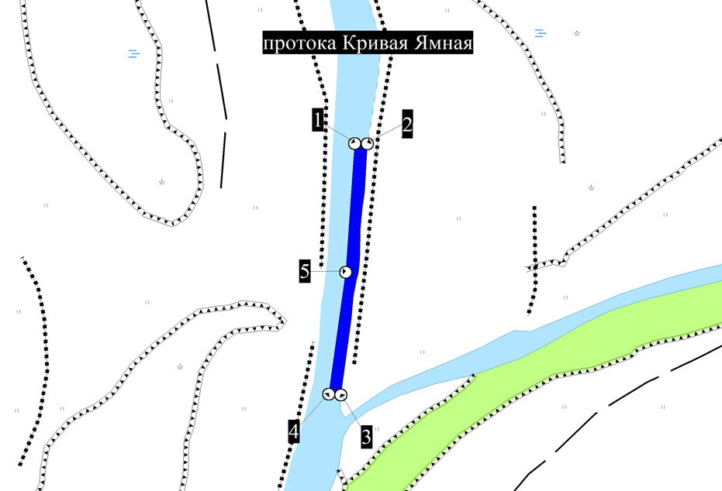

Приложение 2

**Лот № 2**

Право на заключение договора пользования рыбоводным участком

«Маракушенский 2»

Сведения о рыбоводном участке.

1. Наименование рыбоводного участка - «Маракушенский 2».

2. Местоположение, площадь и границы рыбоводного участка: протока Маракуша Икрянинский район Астраханской области, площадью 0,2 га, границы участка: акватория водного объекта, ограниченная последовательным соединением точек 1-2 и 3-4-1 прямыми линиями и 2-3 по береговой линии в системе координат WGS 84:

1. 45° 57' 4.20" С.Ш. 47° 40' 49.95" В.Д.;

2. 45° 57' 3.92" С.Ш. 47° 40' 50.88" В.Д.;

3. 45° 57' 0.94" С.Ш. 47° 40' 49.15" В.Д.;

4. 45° 57' 1.16" С.Ш. 47° 40' 48.28" В.Д.

3. Вид водопользования – обособленное водопользование (для осуществления аквакультуры (рыбоводства)) без забора (изъятия) водных ресурсов из водного объекта на рыбоводном участке.

4. Вид осуществляемой товарной аквакультуры (товарного рыбоводства) – индустриальная аквакультура.

5. Срок договора пользования рыбоводным участком 25 лет. Ограничения, связанные с использованием рыбоводного участка, устанавливаются в соответствии с законодательством Российской Федерации.

6. Видовой состав объектов аквакультуры, подлежащих разведению и (или) содержанию, выращиванию. Пользователь самостоятельно определяет виды объектов аквакультуры для выращивания при обязательном соблюдении требований законодательства, в том числе в области охраны окружающей среды. В границах рыбоводного участка аквакультура может осуществляться как в отношении одного, так и нескольких видов объектов аквакультуры.

7. Продолжительность периода (цикла) выращивания: не более 5 лет.

8. Минимальный объем объектов аквакультуры, подлежащих разведению и (или) содержанию, выращиванию, а также выпуску в водный объект и изъятию из водного объекта в границах рыбоводного участка.

Минимальный ежегодный объем изъятия объектов индустриальной аквакультуры с начала второго периода (цикла) выращивания до окончания действия договора пользования рыбоводным участком составляет 0,63 тонны.

Минимальный объем изъятия объектов индустриальной аквакультуры в течение одного года, необходимого для проектирования и установки садков и (или) других технических средств, предназначенных для выращивания объектов аквакультуры, после заключения договора пользования рыбоводным участком принимается равным нулю.

Минимальный объем изъятия объектов индустриальной аквакультуры в течение первого периода (цикла) выращивания после установки садков и (или) других технических средств, предназначенных для выращивания объектов аквакультуры, принимается равным нулю.

Минимальный ежегодный объем выпуска объектов индустриальной аквакультуры не устанавливается.

Минимальный ежегодный объем выращивания объектов аквакультуры:

а) с даты заключения договора пользования рыбоводным участком и с момента выпуска объектов аквакультуры в водный объект в границах рыбоводного участка (но не позднее одного года с даты заключения договора пользования рыбоводным участком) до половины первого периода (цикла) выращивания принимается равным нулю;

б) со второй половины первого периода (цикла) выращивания до конца первого периода (цикла) – 0,315 тонны;

в) с начала второго периода (цикла) выращивания до окончания действия договора пользования рыбоводным участком – 0,63 тонны.

9. Основания и условия, определяющие изъятие объектов аквакультуры из водного объекта в границах рыбоводного участка устанавливаются в соответствии с Федеральным законом от 02.07.2013 № 148-ФЗ «Об аквакультуре (рыбоводстве) и о внесении изменений в отдельные законодательные акты Российской Федерации», гражданским законодательством и другими нормативными правовыми актами Российской Федерации, регулирующими отношения в данной сфере;

10. Сведения об объектах рыбоводной инфраструктуры: объекты инфраструктуры отсутствуют.

11. Объем и состав мероприятий по рыбохозяйственной мелиорации в границах рыбоводного участка устанавливается в соответствии с действующим порядком, утвержденным уполномоченным Правительством Российской Федерации федеральным органом исполнительной власти.

Мероприятия, которые относятся к рыбохозяйственной мелиорации и осуществляются рыбоводным хозяйством: проведение дноуглубительных работ и (или) работ по извлечению донного грунта, удаление водных растений из водного объекта, расчистка проток, устьев и русел рек.

12. Обязательства рыбоводного хозяйства осуществлять мероприятия по охране окружающей среды, водных объектов и других природных ресурсов: соблюдать законодательство Российской Федерации: в области рыболовства и сохранении водных биологических ресурсов, в области аквакультуры (рыбоводства), водное, земельное, лесное, гражданское, санитарно-ветеринарное, об охране окружающей среды, а также условия договора; не допускать ухудшения среды обитания водных биоресурсов; осуществлять мероприятия по охране окружающей среды, водных объектов и других природных ресурсов; содержать рыбоводный участок в состоянии, отвечающем санитарным и экологическим требованиям в соответствии с законодательством Российской Федерации.

13. Обязательства рыбоводного хозяйства предоставлять в порядке, установленном Минсельхозом России, отчетность об объеме выпуска в водные объекты и объеме изъятия из водных объектов объектов аквакультуры: предоставлять в порядке, установленном уполномоченным Правительством Российской Федерации федеральным органом исполнительной власти, отчетность об объеме выпуска в водные объекты и объеме изъятия из водных объектов объектов аквакультуры (рыбоводства), в сроки, определенные условиями договора.

14. Ответственность сторон: в случае неисполнения или ненадлежащего исполнения своих обязательств по договору стороны несут ответственность в соответствии с законодательством Российской Федерации и положениями договора.

Стороны не несут ответственности за ненадлежащее исполнение своих обязательств по договору, если это явилось следствием наступления обстоятельств непреодолимой силы, которые включают, в частности, землетрясение, наводнение и аналогичные стихийные бедствия, а также иные чрезвычайные ситуации. О наступлении обстоятельств непреодолимой силы заинтересованная сторона должна незамедлительно, письменно уведомить другую сторону с предоставлением документов, подтверждающих наступление таких обстоятельств, их непреодолимость для заинтересованной стороны и безусловность их влияния на неисполнение заинтересованной стороной своих обязательств по договору. В отсутствие подобного уведомления, заинтересованная сторона не вправе ссылаться на наступление обстоятельств непреодолимой силы.

СХЕМА

расположения рыбоводного участка

«Маракушенский 2»

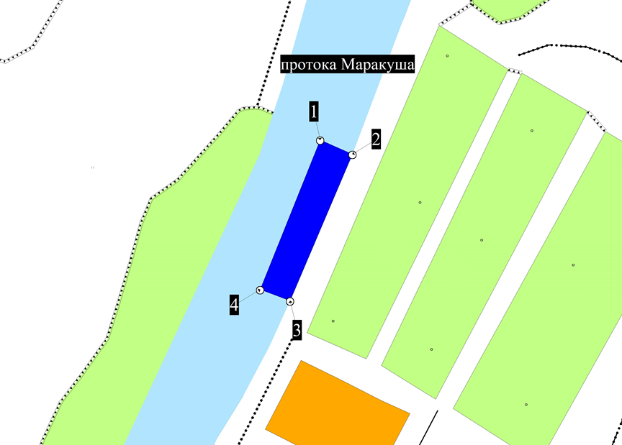

Приложение 3

**Лот № 3**

Право на заключение договора пользования рыбоводным участком

«Гандуринский 3»

Сведения о рыбоводном участке.

1. Наименование рыбоводного участка - «Гандуринский 3».

2. Местоположение, площадь и границы рыбоводного участка: протока Гандурино

Камызякский район Астраханской области, площадью 1,6 га, границы участка: акватория водного объекта, ограниченная последовательным соединением точек 1-2-3-4-5 прямыми линиями и 5-1 по береговой линии в системе координат WGS 84:

1. 45° 51' 8.63" С.Ш. 47° 59' 41.60" В.Д.;

2. 45° 51' 8.61" С.Ш. 47° 59' 43.72" В.Д.;

3. 45° 51' 3.37" С.Ш. 47° 59' 42.26" В.Д.;

4. 45° 50' 57.92" С.Ш. 47° 59' 42.46" В.Д.;

5. 45° 50' 57.90" С.Ш. 47° 59' 40.14" В.Д.

3. Вид водопользования – обособленное водопользование (для осуществления аквакультуры (рыбоводства)) без забора (изъятия) водных ресурсов из водного объекта на рыбоводном участке.

4. Вид осуществляемой товарной аквакультуры (товарного рыбоводства) – индустриальная аквакультура.

5. Срок договора пользования рыбоводным участком 25 лет. Ограничения, связанные с использованием рыбоводного участка, устанавливаются в соответствии с законодательством Российской Федерации.

6. Видовой состав объектов аквакультуры, подлежащих разведению и (или) содержанию, выращиванию. Пользователь самостоятельно определяет виды объектов аквакультуры для выращивания при обязательном соблюдении требований законодательства, в том числе в области охраны окружающей среды. В границах рыбоводного участка аквакультура может осуществляться как в отношении одного, так и нескольких видов объектов аквакультуры.

7. Продолжительность периода (цикла) выращивания: не более 5 лет.

8. Минимальный объем объектов аквакультуры, подлежащих разведению и (или) содержанию, выращиванию, а также выпуску в водный объект и изъятию из водного объекта в границах рыбоводного участка.

Минимальный ежегодный объем изъятия объектов индустриальной аквакультуры с начала второго периода (цикла) выращивания до окончания действия договора пользования рыбоводным участком составляет 5,04 тонны.

Минимальный объем изъятия объектов индустриальной аквакультуры в течение одного года, необходимого для проектирования и установки садков и (или) других технических средств, предназначенных для выращивания объектов аквакультуры, после заключения договора пользования рыбоводным участком принимается равным нулю.

Минимальный объем изъятия объектов индустриальной аквакультуры в течение первого периода (цикла) выращивания после установки садков и (или) других технических средств, предназначенных для выращивания объектов аквакультуры, принимается равным нулю.

Минимальный ежегодный объем выпуска объектов индустриальной аквакультуры не устанавливается.

Минимальный ежегодный объем выращивания объектов аквакультуры:

а) с даты заключения договора пользования рыбоводным участком и с момента выпуска объектов аквакультуры в водный объект в границах рыбоводного участка (но не позднее одного года с даты заключения договора пользования рыбоводным участком) до половины первого периода (цикла) выращивания принимается равным нулю;

б) со второй половины первого периода (цикла) выращивания до конца первого периода (цикла) – 2,52 тонны;

в) с начала второго периода (цикла) выращивания до окончания действия договора пользования рыбоводным участком – 5,04 тонны.

9. Основания и условия, определяющие изъятие объектов аквакультуры из водного объекта в границах рыбоводного участка устанавливаются в соответствии с Федеральным законом от 02.07.2013 № 148-ФЗ «Об аквакультуре (рыбоводстве) и о внесении изменений в отдельные законодательные акты Российской Федерации», гражданским законодательством и другими нормативными правовыми актами Российской Федерации, регулирующими отношения в данной сфере;

10. Сведения об объектах рыбоводной инфраструктуры: объекты инфраструктуры отсутствуют.

11. Объем и состав мероприятий по рыбохозяйственной мелиорации в границах рыбоводного участка устанавливается в соответствии с действующим порядком, утвержденным уполномоченным Правительством Российской Федерации федеральным органом исполнительной власти.

Мероприятия, которые относятся к рыбохозяйственной мелиорации и осуществляются рыбоводным хозяйством: проведение дноуглубительных работ и (или) работ по извлечению донного грунта, удаление водных растений из водного объекта, расчистка проток, устьев и русел рек.

12. Обязательства рыбоводного хозяйства осуществлять мероприятия по охране окружающей среды, водных объектов и других природных ресурсов: соблюдать законодательство Российской Федерации: в области рыболовства и сохранении водных биологических ресурсов, в области аквакультуры (рыбоводства), водное, земельное, лесное, гражданское, санитарно-ветеринарное, об охране окружающей среды, а также условия договора; не допускать ухудшения среды обитания водных биоресурсов; осуществлять мероприятия по охране окружающей среды, водных объектов и других природных ресурсов; содержать рыбоводный участок в состоянии, отвечающем санитарным и экологическим требованиям в соответствии с законодательством Российской Федерации.

13. Обязательства рыбоводного хозяйства предоставлять в порядке, установленном Минсельхозом России, отчетность об объеме выпуска в водные объекты и объеме изъятия из водных объектов объектов аквакультуры: предоставлять в порядке, установленном уполномоченным Правительством Российской Федерации федеральным органом исполнительной власти, отчетность об объеме выпуска в водные объекты и объеме изъятия из водных объектов объектов аквакультуры (рыбоводства), в сроки, определенные условиями договора.

14. Ответственность сторон: в случае неисполнения или ненадлежащего исполнения своих обязательств по договору стороны несут ответственность в соответствии с законодательством Российской Федерации и положениями договора.

Стороны не несут ответственности за ненадлежащее исполнение своих обязательств по договору, если это явилось следствием наступления обстоятельств непреодолимой силы, которые включают, в частности, землетрясение, наводнение и аналогичные стихийные бедствия, а также иные чрезвычайные ситуации. О наступлении обстоятельств непреодолимой силы заинтересованная сторона должна незамедлительно, письменно уведомить другую сторону с предоставлением документов, подтверждающих наступление таких обстоятельств, их непреодолимость для заинтересованной стороны и безусловность их влияния на неисполнение заинтересованной стороной своих обязательств по договору. В отсутствие подобного уведомления, заинтересованная сторона не вправе ссылаться на наступление обстоятельств непреодолимой силы.

СХЕМА

расположения рыбоводного участка

«Гандуринский 3»

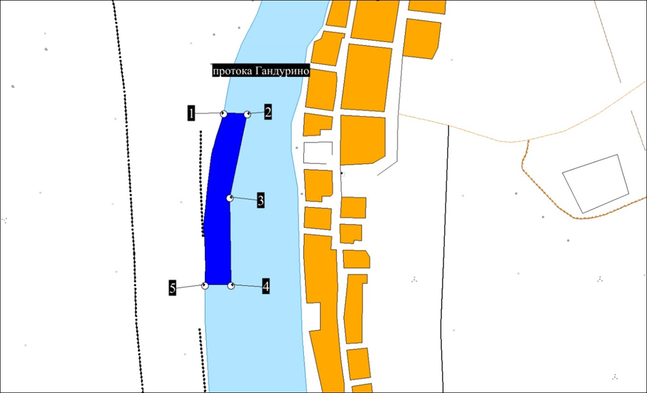

Приложение 4

**Лот № 4**

Право на заключение договора пользования рыбоводным участком

«Волжский 3»

Сведения о рыбоводном участке.

1. Наименование рыбоводного участка - «Волжский 3».

2. Местоположение, площадь и границы рыбоводного участка: река Волга Камызякский район Астраханской области, площадью 1,6 га, границы участка: акватория водного объекта, ограниченная последовательным соединением точек 1-2 и 3-4-5-1 прямыми линиями и 2-3 по береговой линии в системе координат WGS 84:

1. 45° 59' 18.29" С.Ш. 47° 52' 12.14" В.Д.;

2. 45° 59' 18.53" С.Ш. 47° 52' 14.45" В.Д.;

3. 45° 59' 7.43" С.Ш. 47° 52' 18.03" В.Д.;

4. 45° 59' 7.14" С.Ш. 47° 52' 16.21" В.Д.;

5. 45° 59' 12.28" С.Ш. 47° 52' 14.48" В.Д.

3. Вид водопользования – обособленное водопользование (для осуществления аквакультуры (рыбоводства)) без забора (изъятия) водных ресурсов из водного объекта на рыбоводном участке.

4. Вид осуществляемой товарной аквакультуры (товарного рыбоводства) – индустриальная аквакультура.

5. Срок договора пользования рыбоводным участком 25 лет. Ограничения, связанные с использованием рыбоводного участка, устанавливаются в соответствии с законодательством Российской Федерации.

6. Видовой состав объектов аквакультуры, подлежащих разведению и (или) содержанию, выращиванию. Пользователь самостоятельно определяет виды объектов аквакультуры для выращивания при обязательном соблюдении требований законодательства, в том числе в области охраны окружающей среды. В границах рыбоводного участка аквакультура может осуществляться как в отношении одного, так и нескольких видов объектов аквакультуры.

7. Продолжительность периода (цикла) выращивания: не более 5 лет.

8. Минимальный объем объектов аквакультуры, подлежащих разведению и (или) содержанию, выращиванию, а также выпуску в водный объект и изъятию из водного объекта в границах рыбоводного участка.

Минимальный ежегодный объем изъятия объектов индустриальной аквакультуры с начала второго периода (цикла) выращивания до окончания действия договора пользования рыбоводным участком составляет 5,04 тонны.

Минимальный объем изъятия объектов индустриальной аквакультуры в течение одного года, необходимого для проектирования и установки садков и (или) других технических средств, предназначенных для выращивания объектов аквакультуры, после заключения договора пользования рыбоводным участком принимается равным нулю.

Минимальный объем изъятия объектов индустриальной аквакультуры в течение первого периода (цикла) выращивания после установки садков и (или) других технических средств, предназначенных для выращивания объектов аквакультуры, принимается равным нулю.

Минимальный ежегодный объем выпуска объектов индустриальной аквакультуры не устанавливается.

Минимальный ежегодный объем выращивания объектов аквакультуры:

а) с даты заключения договора пользования рыбоводным участком и с момента выпуска объектов аквакультуры в водный объект в границах рыбоводного участка (но не позднее одного года с даты заключения договора пользования рыбоводным участком) до половины первого периода (цикла) выращивания принимается равным нулю;

б) со второй половины первого периода (цикла) выращивания до конца первого периода (цикла) – 2,52 тонны;

в) с начала второго периода (цикла) выращивания до окончания действия договора пользования рыбоводным участком – 5,04 тонны.

9. Основания и условия, определяющие изъятие объектов аквакультуры из водного объекта в границах рыбоводного участка устанавливаются в соответствии с Федеральным законом от 02.07.2013 № 148-ФЗ «Об аквакультуре (рыбоводстве) и о внесении изменений в отдельные законодательные акты Российской Федерации», гражданским законодательством и другими нормативными правовыми актами Российской Федерации, регулирующими отношения в данной сфере;

10. Сведения об объектах рыбоводной инфраструктуры: объекты инфраструктуры отсутствуют.

11. Объем и состав мероприятий по рыбохозяйственной мелиорации в границах рыбоводного участка устанавливается в соответствии с действующим порядком, утвержденным уполномоченным Правительством Российской Федерации федеральным органом исполнительной власти.

Мероприятия, которые относятся к рыбохозяйственной мелиорации и осуществляются рыбоводным хозяйством: проведение дноуглубительных работ и (или) работ по извлечению донного грунта, удаление водных растений из водного объекта, расчистка проток, устьев и русел рек.

12. Обязательства рыбоводного хозяйства осуществлять мероприятия по охране окружающей среды, водных объектов и других природных ресурсов: соблюдать законодательство Российской Федерации: в области рыболовства и сохранении водных биологических ресурсов, в области аквакультуры (рыбоводства), водное, земельное, лесное, гражданское, санитарно-ветеринарное, об охране окружающей среды, а также условия договора; не допускать ухудшения среды обитания водных биоресурсов; осуществлять мероприятия по охране окружающей среды, водных объектов и других природных ресурсов; содержать рыбоводный участок в состоянии, отвечающем санитарным и экологическим требованиям в соответствии с законодательством Российской Федерации.

13. Обязательства рыбоводного хозяйства предоставлять в порядке, установленном Минсельхозом России, отчетность об объеме выпуска в водные объекты и объеме изъятия из водных объектов объектов аквакультуры: предоставлять в порядке, установленном уполномоченным Правительством Российской Федерации федеральным органом исполнительной власти, отчетность об объеме выпуска в водные объекты и объеме изъятия из водных объектов объектов аквакультуры (рыбоводства), в сроки, определенные условиями договора.

14. Ответственность сторон: в случае неисполнения или ненадлежащего исполнения своих обязательств по договору стороны несут ответственность в соответствии с законодательством Российской Федерации и положениями договора.

Стороны не несут ответственности за ненадлежащее исполнение своих обязательств по договору, если это явилось следствием наступления обстоятельств непреодолимой силы, которые включают, в частности, землетрясение, наводнение и аналогичные стихийные бедствия, а также иные чрезвычайные ситуации. О наступлении обстоятельств непреодолимой силы заинтересованная сторона должна незамедлительно, письменно уведомить другую сторону с предоставлением документов, подтверждающих наступление таких обстоятельств, их непреодолимость для заинтересованной стороны и безусловность их влияния на неисполнение заинтересованной стороной своих обязательств по договору. В отсутствие подобного уведомления, заинтересованная сторона не вправе ссылаться на наступление обстоятельств непреодолимой силы.

СХЕМА

расположения рыбоводного участка

«Волжский 3»

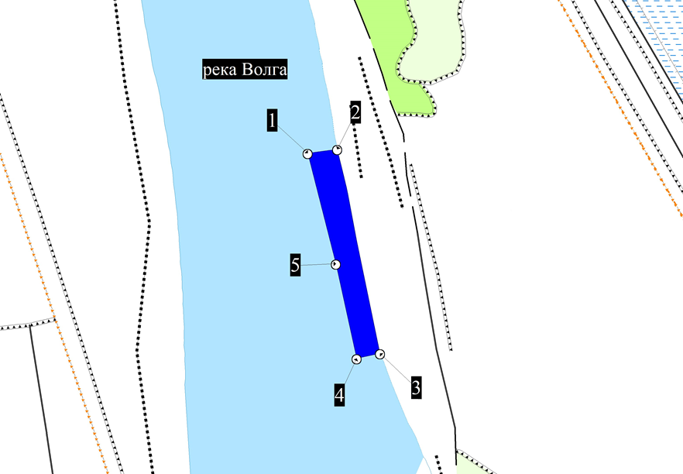

Приложение 5

**Лот № 5**

Право на заключение договора пользования рыбоводным участком

«Волжский 4»

Сведения о рыбоводном участке.

1. Наименование рыбоводного участка - «Волжский 4».

2. Местоположение, площадь и границы рыбоводного участка: река Волга Камызякский район Астраханской области, площадью 1,9 га, границы участка: акватория водного объекта, ограниченная последовательным соединением точек 1-2- 3-4-5-6 прямыми линиями и 6-1 по береговой линии в системе координат WGS 84:

1. 45° 58' 15.35" С.Ш. 47° 52' 10.45" В.Д.;

2. 45° 58' 15.38" С.Ш. 47° 52' 11.60" В.Д.;

3. 45° 58' 4.19" С.Ш. 47° 52' 13.28" В.Д.;

4. 45° 57' 53.62" С.Ш. 47° 52' 16.19" В.Д.;

5. 45° 57' 52.20" С.Ш. 47° 52' 15.98" В.Д.;

6. 45° 57' 52.13" С.Ш. 47° 52' 14.71" В.Д.

3. Вид водопользования – обособленное водопользование (для осуществления аквакультуры (рыбоводства)) без забора (изъятия) водных ресурсов из водного объекта на рыбоводном участке.

4. Вид осуществляемой товарной аквакультуры (товарного рыбоводства) – индустриальная аквакультура.

5. Срок договора пользования рыбоводным участком 25 лет. Ограничения, связанные с использованием рыбоводного участка, устанавливаются в соответствии с законодательством Российской Федерации.

6. Видовой состав объектов аквакультуры, подлежащих разведению и (или) содержанию, выращиванию. Пользователь самостоятельно определяет виды объектов аквакультуры для выращивания при обязательном соблюдении требований законодательства, в том числе в области охраны окружающей среды. В границах рыбоводного участка аквакультура может осуществляться как в отношении одного, так и нескольких видов объектов аквакультуры.

7. Продолжительность периода (цикла) выращивания: не более 5 лет.

8. Минимальный объем объектов аквакультуры, подлежащих разведению и (или) содержанию, выращиванию, а также выпуску в водный объект и изъятию из водного объекта в границах рыбоводного участка.

Минимальный ежегодный объем изъятия объектов индустриальной аквакультуры с начала второго периода (цикла) выращивания до окончания действия договора пользования рыбоводным участком составляет 5,985 тонны.

Минимальный объем изъятия объектов индустриальной аквакультуры в течение одного года, необходимого для проектирования и установки садков и (или) других технических средств, предназначенных для выращивания объектов аквакультуры, после заключения договора пользования рыбоводным участком принимается равным нулю.

Минимальный объем изъятия объектов индустриальной аквакультуры в течение первого периода (цикла) выращивания после установки садков и (или) других технических средств, предназначенных для выращивания объектов аквакультуры, принимается равным нулю.

Минимальный ежегодный объем выпуска объектов индустриальной аквакультуры не устанавливается.

Минимальный ежегодный объем выращивания объектов аквакультуры:

а) с даты заключения договора пользования рыбоводным участком и с момента выпуска объектов аквакультуры в водный объект в границах рыбоводного участка (но не позднее одного года с даты заключения договора пользования рыбоводным участком) до половины первого периода (цикла) выращивания принимается равным нулю;

б) со второй половины первого периода (цикла) выращивания до конца первого периода (цикла) – 2,992 тонны;

в) с начала второго периода (цикла) выращивания до окончания действия договора пользования рыбоводным участком – 5,985 тонны.

9. Основания и условия, определяющие изъятие объектов аквакультуры из водного объекта в границах рыбоводного участка устанавливаются в соответствии с Федеральным законом от 02.07.2013 № 148-ФЗ «Об аквакультуре (рыбоводстве) и о внесении изменений в отдельные законодательные акты Российской Федерации», гражданским законодательством и другими нормативными правовыми актами Российской Федерации, регулирующими отношения в данной сфере;

10. Сведения об объектах рыбоводной инфраструктуры: объекты инфраструктуры отсутствуют.

11. Объем и состав мероприятий по рыбохозяйственной мелиорации в границах рыбоводного участка устанавливается в соответствии с действующим порядком, утвержденным уполномоченным Правительством Российской Федерации федеральным органом исполнительной власти.

Мероприятия, которые относятся к рыбохозяйственной мелиорации и осуществляются рыбоводным хозяйством: проведение дноуглубительных работ и (или) работ по извлечению донного грунта, удаление водных растений из водного объекта, расчистка проток, устьев и русел рек.

12. Обязательства рыбоводного хозяйства осуществлять мероприятия по охране окружающей среды, водных объектов и других природных ресурсов: соблюдать законодательство Российской Федерации: в области рыболовства и сохранении водных биологических ресурсов, в области аквакультуры (рыбоводства), водное, земельное, лесное, гражданское, санитарно-ветеринарное, об охране окружающей среды, а также условия договора; не допускать ухудшения среды обитания водных биоресурсов; осуществлять мероприятия по охране окружающей среды, водных объектов и других природных ресурсов; содержать рыбоводный участок в состоянии, отвечающем санитарным и экологическим требованиям в соответствии с законодательством Российской Федерации.

13. Обязательства рыбоводного хозяйства предоставлять в порядке, установленном Минсельхозом России, отчетность об объеме выпуска в водные объекты и объеме изъятия из водных объектов объектов аквакультуры: предоставлять в порядке, установленном уполномоченным Правительством Российской Федерации федеральным органом исполнительной власти, отчетность об объеме выпуска в водные объекты и объеме изъятия из водных объектов объектов аквакультуры (рыбоводства), в сроки, определенные условиями договора.

14. Ответственность сторон: в случае неисполнения или ненадлежащего исполнения своих обязательств по договору стороны несут ответственность в соответствии с законодательством Российской Федерации и положениями договора.

Стороны не несут ответственности за ненадлежащее исполнение своих обязательств по договору, если это явилось следствием наступления обстоятельств непреодолимой силы, которые включают, в частности, землетрясение, наводнение и аналогичные стихийные бедствия, а также иные чрезвычайные ситуации. О наступлении обстоятельств непреодолимой силы заинтересованная сторона должна незамедлительно, письменно уведомить другую сторону с предоставлением документов, подтверждающих наступление таких обстоятельств, их непреодолимость для заинтересованной стороны и безусловность их влияния на неисполнение заинтересованной стороной своих обязательств по договору. В отсутствие подобного уведомления, заинтересованная сторона не вправе ссылаться на наступление обстоятельств непреодолимой силы.

СХЕМА

расположения рыбоводного участка

«Волжский 4»

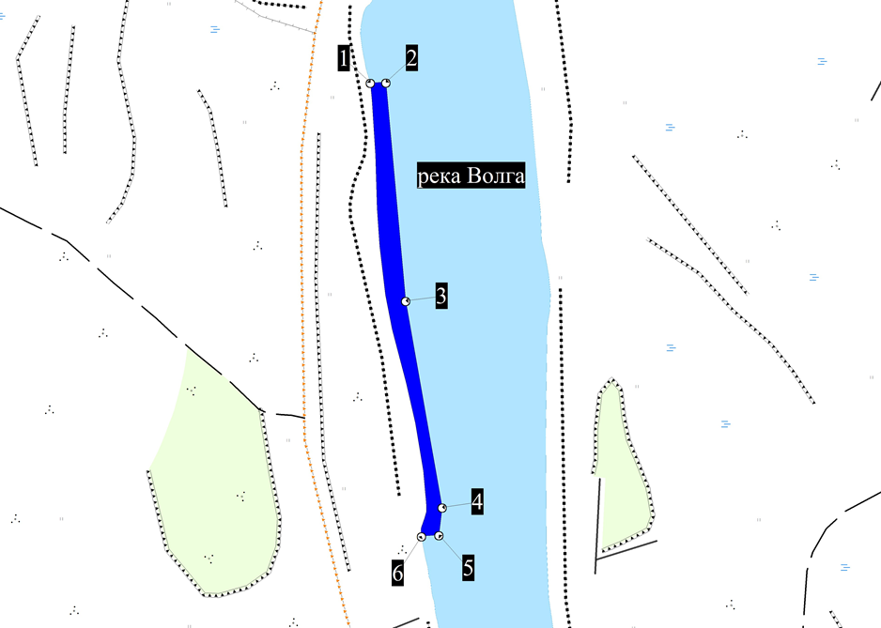

Приложение 6

**Лот № 6**

Право на заключение договора пользования рыбоводным участком

«Волжский 5»

Сведения о рыбоводном участке.

1. Наименование рыбоводного участка - «Волжский 5».

2. Местоположение, площадь и границы рыбоводного участка: река Волга Камызякский район Астраханской области, площадью 1,2 га, границы участка: акватория водного объекта, ограниченная последовательным соединением точек 1-2-3-4-5 прямыми линиями и 5-1 по береговой линии в системе координат WGS 84:

1. 46° 7' 25.66" С.Ш. 47° 55' 2.78" В.Д.;

2. 46° 7' 25.98" С.Ш. 47° 55' 4.51" В.Д.;

3. 46° 7' 20.31" С.Ш. 47° 55' 6.76" В.Д.;

4. 46° 7' 15.03" С.Ш. 47° 55' 8.02" В.Д.;

5. 46° 7' 14.79" С.Ш. 47° 55' 6.24" В.Д.

3. Вид водопользования – обособленное водопользование (для осуществления аквакультуры (рыбоводства)) без забора (изъятия) водных ресурсов из водного объекта на рыбоводном участке.

4. Вид осуществляемой товарной аквакультуры (товарного рыбоводства) – индустриальная аквакультура.

5. Срок договора пользования рыбоводным участком 25 лет. Ограничения, связанные с использованием рыбоводного участка, устанавливаются в соответствии с законодательством Российской Федерации.

6. Видовой состав объектов аквакультуры, подлежащих разведению и (или) содержанию, выращиванию. Пользователь самостоятельно определяет виды объектов аквакультуры для выращивания при обязательном соблюдении требований законодательства, в том числе в области охраны окружающей среды. В границах рыбоводного участка аквакультура может осуществляться как в отношении одного, так и нескольких видов объектов аквакультуры.

7. Продолжительность периода (цикла) выращивания: не более 5 лет.

8. Минимальный объем объектов аквакультуры, подлежащих разведению и (или) содержанию, выращиванию, а также выпуску в водный объект и изъятию из водного объекта в границах рыбоводного участка.

Минимальный ежегодный объем изъятия объектов индустриальной аквакультуры с начала второго периода (цикла) выращивания до окончания действия договора пользования рыбоводным участком составляет 3,78 тонны.

Минимальный объем изъятия объектов индустриальной аквакультуры в течение одного года, необходимого для проектирования и установки садков и (или) других технических средств, предназначенных для выращивания объектов аквакультуры, после заключения договора пользования рыбоводным участком принимается равным нулю.

Минимальный объем изъятия объектов индустриальной аквакультуры в течение первого периода (цикла) выращивания после установки садков и (или) других технических средств, предназначенных для выращивания объектов аквакультуры, принимается равным нулю.

Минимальный ежегодный объем выпуска объектов индустриальной аквакультуры не устанавливается.

Минимальный ежегодный объем выращивания объектов аквакультуры:

а) с даты заключения договора пользования рыбоводным участком и с момента выпуска объектов аквакультуры в водный объект в границах рыбоводного участка (но не позднее одного года с даты заключения договора пользования рыбоводным участком) до половины первого периода (цикла) выращивания принимается равным нулю;

б) со второй половины первого периода (цикла) выращивания до конца первого периода (цикла) – 1,89 тонны;

в) с начала второго периода (цикла) выращивания до окончания действия договора пользования рыбоводным участком – 3,78 тонны.

9. Основания и условия, определяющие изъятие объектов аквакультуры из водного объекта в границах рыбоводного участка устанавливаются в соответствии с Федеральным законом от 02.07.2013 № 148-ФЗ «Об аквакультуре (рыбоводстве) и о внесении изменений в отдельные законодательные акты Российской Федерации», гражданским законодательством и другими нормативными правовыми актами Российской Федерации, регулирующими отношения в данной сфере;

10. Сведения об объектах рыбоводной инфраструктуры: объекты инфраструктуры отсутствуют.

11. Объем и состав мероприятий по рыбохозяйственной мелиорации в границах рыбоводного участка устанавливается в соответствии с действующим порядком, утвержденным уполномоченным Правительством Российской Федерации федеральным органом исполнительной власти.

Мероприятия, которые относятся к рыбохозяйственной мелиорации и осуществляются рыбоводным хозяйством: проведение дноуглубительных работ и (или) работ по извлечению донного грунта, удаление водных растений из водного объекта, расчистка проток, устьев и русел рек.

12. Обязательства рыбоводного хозяйства осуществлять мероприятия по охране окружающей среды, водных объектов и других природных ресурсов: соблюдать законодательство Российской Федерации: в области рыболовства и сохранении водных биологических ресурсов, в области аквакультуры (рыбоводства), водное, земельное, лесное, гражданское, санитарно-ветеринарное, об охране окружающей среды, а также условия договора; не допускать ухудшения среды обитания водных биоресурсов; осуществлять мероприятия по охране окружающей среды, водных объектов и других природных ресурсов; содержать рыбоводный участок в состоянии, отвечающем санитарным и экологическим требованиям в соответствии с законодательством Российской Федерации.

13. Обязательства рыбоводного хозяйства предоставлять в порядке, установленном Минсельхозом России, отчетность об объеме выпуска в водные объекты и объеме изъятия из водных объектов объектов аквакультуры: предоставлять в порядке, установленном уполномоченным Правительством Российской Федерации федеральным органом исполнительной власти, отчетность об объеме выпуска в водные объекты и объеме изъятия из водных объектов объектов аквакультуры (рыбоводства), в сроки, определенные условиями договора.

14. Ответственность сторон: в случае неисполнения или ненадлежащего исполнения своих обязательств по договору стороны несут ответственность в соответствии с законодательством Российской Федерации и положениями договора.

Стороны не несут ответственности за ненадлежащее исполнение своих обязательств по договору, если это явилось следствием наступления обстоятельств непреодолимой силы, которые включают, в частности, землетрясение, наводнение и аналогичные стихийные бедствия, а также иные чрезвычайные ситуации. О наступлении обстоятельств непреодолимой силы заинтересованная сторона должна незамедлительно, письменно уведомить другую сторону с предоставлением документов, подтверждающих наступление таких обстоятельств, их непреодолимость для заинтересованной стороны и безусловность их влияния на неисполнение заинтересованной стороной своих обязательств по договору. В отсутствие подобного уведомления, заинтересованная сторона не вправе ссылаться на наступление обстоятельств непреодолимой силы.

СХЕМА

расположения рыбоводного участка

«Волжский 5»

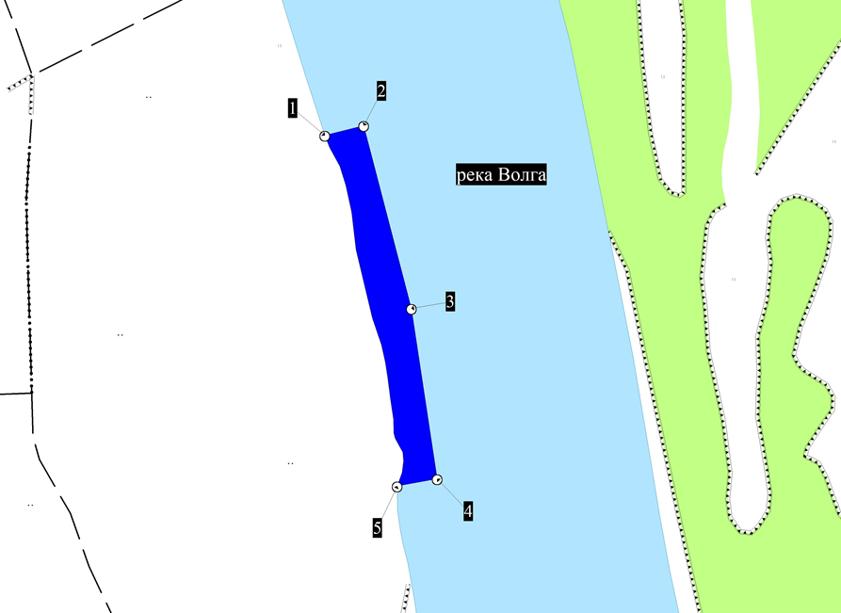

Приложение 7

**Лот № 7**

Право на заключение договора пользования рыбоводным участком

«Кальский»

Сведения о рыбоводном участке.

1. Наименование рыбоводного участка - «Кальский».

2. Местоположение, площадь и границы рыбоводного участка: ерик Прямой Кал Камызякский район Астраханской области, площадью 0,2 га, границы участка: акватория водного объекта, ограниченная последовательным соединением точек 1-2-3-4 прямыми линиями и 4-1 по береговой линии в системе координат WGS 84:

1. 46° 5' 14.08" С.Ш. 48° 0' 54.39" В.Д.;

2. 46° 5' 14.45" С.Ш. 48° 0' 54.75" В.Д.;

3. 46° 5' 11.45" С.Ш. 48° 1' 0.38" В.Д.;

4. 46° 5' 11.13" С.Ш. 48° 1' 0.00" В.Д.

3. Вид водопользования – обособленное водопользование (для осуществления аквакультуры (рыбоводства)) без забора (изъятия) водных ресурсов из водного объекта на рыбоводном участке.

4. Вид осуществляемой товарной аквакультуры (товарного рыбоводства) – индустриальная аквакультура.

5. Срок договора пользования рыбоводным участком 25 лет. Ограничения, связанные с использованием рыбоводного участка, устанавливаются в соответствии с законодательством Российской Федерации.

6. Видовой состав объектов аквакультуры, подлежащих разведению и (или) содержанию, выращиванию. Пользователь самостоятельно определяет виды объектов аквакультуры для выращивания при обязательном соблюдении требований законодательства, в том числе в области охраны окружающей среды. В границах рыбоводного участка аквакультура может осуществляться как в отношении одного, так и нескольких видов объектов аквакультуры.

7. Продолжительность периода (цикла) выращивания: не более 5 лет.

8. Минимальный объем объектов аквакультуры, подлежащих разведению и (или) содержанию, выращиванию, а также выпуску в водный объект и изъятию из водного объекта в границах рыбоводного участка.

Минимальный ежегодный объем изъятия объектов индустриальной аквакультуры с начала второго периода (цикла) выращивания до окончания действия договора пользования рыбоводным участком составляет 0,63 тонны.

Минимальный объем изъятия объектов индустриальной аквакультуры в течение одного года, необходимого для проектирования и установки садков и (или) других технических средств, предназначенных для выращивания объектов аквакультуры, после заключения договора пользования рыбоводным участком принимается равным нулю.

Минимальный объем изъятия объектов индустриальной аквакультуры в течение первого периода (цикла) выращивания после установки садков и (или) других технических средств, предназначенных для выращивания объектов аквакультуры, принимается равным нулю.

Минимальный ежегодный объем выпуска объектов индустриальной аквакультуры не устанавливается.

Минимальный ежегодный объем выращивания объектов аквакультуры:

а) с даты заключения договора пользования рыбоводным участком и с момента выпуска объектов аквакультуры в водный объект в границах рыбоводного участка (но не позднее одного года с даты заключения договора пользования рыбоводным участком) до половины первого периода (цикла) выращивания принимается равным нулю;

б) со второй половины первого периода (цикла) выращивания до конца первого периода (цикла) – 0,315 тонны;

в) с начала второго периода (цикла) выращивания до окончания действия договора пользования рыбоводным участком – 0,63 тонны.

9. Основания и условия, определяющие изъятие объектов аквакультуры из водного объекта в границах рыбоводного участка устанавливаются в соответствии с Федеральным законом от 02.07.2013 № 148-ФЗ «Об аквакультуре (рыбоводстве) и о внесении изменений в отдельные законодательные акты Российской Федерации», гражданским законодательством и другими нормативными правовыми актами Российской Федерации, регулирующими отношения в данной сфере;

10. Сведения об объектах рыбоводной инфраструктуры: объекты инфраструктуры отсутствуют.

11. Объем и состав мероприятий по рыбохозяйственной мелиорации в границах рыбоводного участка устанавливается в соответствии с действующим порядком, утвержденным уполномоченным Правительством Российской Федерации федеральным органом исполнительной власти.

Мероприятия, которые относятся к рыбохозяйственной мелиорации и осуществляются рыбоводным хозяйством: проведение дноуглубительных работ и (или) работ по извлечению донного грунта, удаление водных растений из водного объекта, расчистка проток, устьев и русел рек.

12. Обязательства рыбоводного хозяйства осуществлять мероприятия по охране окружающей среды, водных объектов и других природных ресурсов: соблюдать законодательство Российской Федерации: в области рыболовства и сохранении водных биологических ресурсов, в области аквакультуры (рыбоводства), водное, земельное, лесное, гражданское, санитарно-ветеринарное, об охране окружающей среды, а также условия договора; не допускать ухудшения среды обитания водных биоресурсов; осуществлять мероприятия по охране окружающей среды, водных объектов и других природных ресурсов; содержать рыбоводный участок в состоянии, отвечающем санитарным и экологическим требованиям в соответствии с законодательством Российской Федерации.

13. Обязательства рыбоводного хозяйства предоставлять в порядке, установленном Минсельхозом России, отчетность об объеме выпуска в водные объекты и объеме изъятия из водных объектов объектов аквакультуры: предоставлять в порядке, установленном уполномоченным Правительством Российской Федерации федеральным органом исполнительной власти, отчетность об объеме выпуска в водные объекты и объеме изъятия из водных объектов объектов аквакультуры (рыбоводства), в сроки, определенные условиями договора.

14. Ответственность сторон: в случае неисполнения или ненадлежащего исполнения своих обязательств по договору стороны несут ответственность в соответствии с законодательством Российской Федерации и положениями договора.

Стороны не несут ответственности за ненадлежащее исполнение своих обязательств по договору, если это явилось следствием наступления обстоятельств непреодолимой силы, которые включают, в частности, землетрясение, наводнение и аналогичные стихийные бедствия, а также иные чрезвычайные ситуации. О наступлении обстоятельств непреодолимой силы заинтересованная сторона должна незамедлительно, письменно уведомить другую сторону с предоставлением документов, подтверждающих наступление таких обстоятельств, их непреодолимость для заинтересованной стороны и безусловность их влияния на неисполнение заинтересованной стороной своих обязательств по договору. В отсутствие подобного уведомления, заинтересованная сторона не вправе ссылаться на наступление обстоятельств непреодолимой силы.

СХЕМА

расположения рыбоводного участка

«Кальский»

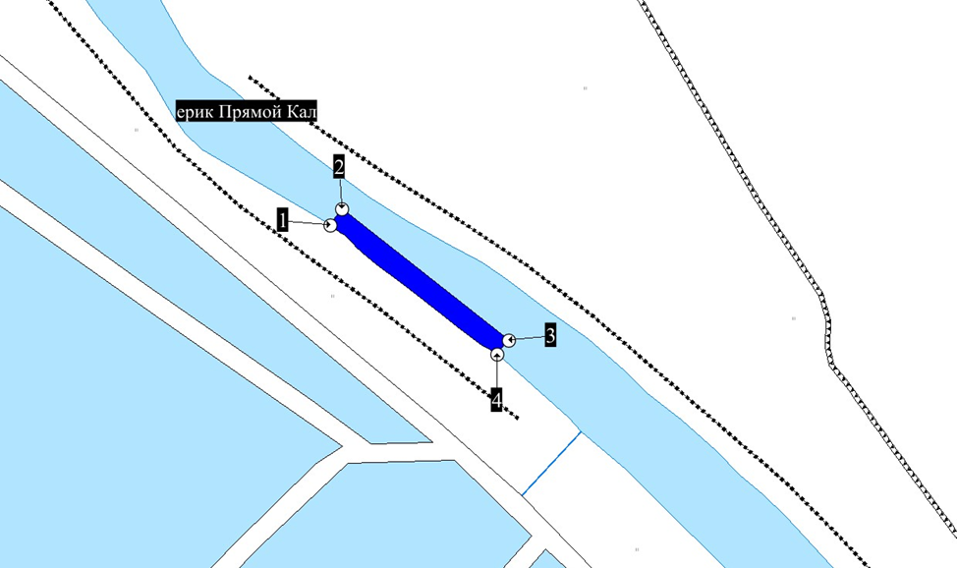

Приложение 8

**Лот № 8**

Право на заключение договора пользования рыбоводным участком

«Болдинский 3»

Сведения о рыбоводном участке.

1. Наименование рыбоводного участка - «Болдинский 3».

2. Местоположение, площадь и границы рыбоводного участка: протока Болда Приволжский район Астраханской области, площадью 1,5 га, границы участка: акватория водного объекта, ограниченная последовательным соединением точек 1-2-3-4 и 5-6 прямыми линиями и 4-5 и 6-1 по береговой линии в системе координат WGS 84:

1. 46° 12' 58.20" С.Ш. 48° 12' 20.52" В.Д.;

2. 46° 12' 58.17" С.Ш. 48° 12' 21.91" В.Д.;

3. 46° 12' 43.91" С.Ш. 48° 12' 18.72" В.Д.;

4. 46° 12' 43.89" С.Ш. 48° 12' 17.03" В.Д.;

5. 46° 12' 52.73" С.Ш. 48° 12' 19.17" В.Д.;

6. 46° 12' 53.70" С.Ш. 48° 12' 19.42" В.Д.

3. Вид водопользования – обособленное водопользование (для осуществления аквакультуры (рыбоводства)) без забора (изъятия) водных ресурсов из водного объекта на рыбоводном участке.

4. Вид осуществляемой товарной аквакультуры (товарного рыбоводства) – индустриальная аквакультура.

5. Срок договора пользования рыбоводным участком 25 лет. Ограничения, связанные с использованием рыбоводного участка, устанавливаются в соответствии с законодательством Российской Федерации.

6. Видовой состав объектов аквакультуры, подлежащих разведению и (или) содержанию, выращиванию. Пользователь самостоятельно определяет виды объектов аквакультуры для выращивания при обязательном соблюдении требований законодательства, в том числе в области охраны окружающей среды. В границах рыбоводного участка аквакультура может осуществляться как в отношении одного, так и нескольких видов объектов аквакультуры.

7. Продолжительность периода (цикла) выращивания: не более 5 лет.

8. Минимальный объем объектов аквакультуры, подлежащих разведению и (или) содержанию, выращиванию, а также выпуску в водный объект и изъятию из водного объекта в границах рыбоводного участка.

Минимальный ежегодный объем изъятия объектов индустриальной аквакультуры с начала второго периода (цикла) выращивания до окончания действия договора пользования рыбоводным участком составляет 4,725 тонны.

Минимальный объем изъятия объектов индустриальной аквакультуры в течение одного года, необходимого для проектирования и установки садков и (или) других технических средств, предназначенных для выращивания объектов аквакультуры, после заключения договора пользования рыбоводным участком принимается равным нулю.

Минимальный объем изъятия объектов индустриальной аквакультуры в течение первого периода (цикла) выращивания после установки садков и (или) других технических средств, предназначенных для выращивания объектов аквакультуры, принимается равным нулю.

Минимальный ежегодный объем выпуска объектов индустриальной аквакультуры не устанавливается.

Минимальный ежегодный объем выращивания объектов аквакультуры:

а) с даты заключения договора пользования рыбоводным участком и с момента выпуска объектов аквакультуры в водный объект в границах рыбоводного участка (но не позднее одного года с даты заключения договора пользования рыбоводным участком) до половины первого периода (цикла) выращивания принимается равным нулю;

б) со второй половины первого периода (цикла) выращивания до конца первого периода (цикла) – 2,362 тонны;

в) с начала второго периода (цикла) выращивания до окончания действия договора пользования рыбоводным участком – 4,725 тонны.

9. Основания и условия, определяющие изъятие объектов аквакультуры из водного объекта в границах рыбоводного участка устанавливаются в соответствии с Федеральным законом от 02.07.2013 № 148-ФЗ «Об аквакультуре (рыбоводстве) и о внесении изменений в отдельные законодательные акты Российской Федерации», гражданским законодательством и другими нормативными правовыми актами Российской Федерации, регулирующими отношения в данной сфере;

10. Сведения об объектах рыбоводной инфраструктуры: объекты инфраструктуры отсутствуют.

11. Объем и состав мероприятий по рыбохозяйственной мелиорации в границах рыбоводного участка устанавливается в соответствии с действующим порядком, утвержденным уполномоченным Правительством Российской Федерации федеральным органом исполнительной власти.

Мероприятия, которые относятся к рыбохозяйственной мелиорации и осуществляются рыбоводным хозяйством: проведение дноуглубительных работ и (или) работ по извлечению донного грунта, удаление водных растений из водного объекта, расчистка проток, устьев и русел рек.

12. Обязательства рыбоводного хозяйства осуществлять мероприятия по охране окружающей среды, водных объектов и других природных ресурсов: соблюдать законодательство Российской Федерации: в области рыболовства и сохранении водных биологических ресурсов, в области аквакультуры (рыбоводства), водное, земельное, лесное, гражданское, санитарно-ветеринарное, об охране окружающей среды, а также условия договора; не допускать ухудшения среды обитания водных биоресурсов; осуществлять мероприятия по охране окружающей среды, водных объектов и других природных ресурсов; содержать рыбоводный участок в состоянии, отвечающем санитарным и экологическим требованиям в соответствии с законодательством Российской Федерации.

13. Обязательства рыбоводного хозяйства предоставлять в порядке, установленном Минсельхозом России, отчетность об объеме выпуска в водные объекты и объеме изъятия из водных объектов объектов аквакультуры: предоставлять в порядке, установленном уполномоченным Правительством Российской Федерации федеральным органом исполнительной власти, отчетность об объеме выпуска в водные объекты и объеме изъятия из водных объектов объектов аквакультуры (рыбоводства), в сроки, определенные условиями договора.

14. Ответственность сторон: в случае неисполнения или ненадлежащего исполнения своих обязательств по договору стороны несут ответственность в соответствии с законодательством Российской Федерации и положениями договора.

Стороны не несут ответственности за ненадлежащее исполнение своих обязательств по договору, если это явилось следствием наступления обстоятельств непреодолимой силы, которые включают, в частности, землетрясение, наводнение и аналогичные стихийные бедствия, а также иные чрезвычайные ситуации. О наступлении обстоятельств непреодолимой силы заинтересованная сторона должна незамедлительно, письменно уведомить другую сторону с предоставлением документов, подтверждающих наступление таких обстоятельств, их непреодолимость для заинтересованной стороны и безусловность их влияния на неисполнение заинтересованной стороной своих обязательств по договору. В отсутствие подобного уведомления, заинтересованная сторона не вправе ссылаться на наступление обстоятельств непреодолимой силы.

СХЕМА

расположения рыбоводного участка

«Болдинский 3»

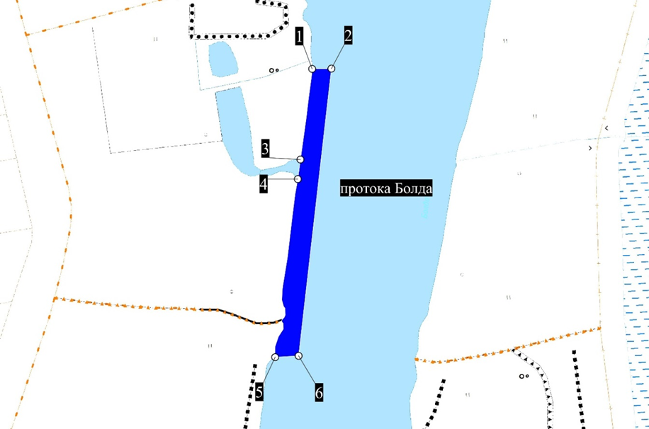

Приложение 9

**Лот № 9**

Право на заключение договора пользования рыбоводным участком

«Х 4»

Сведения о рыбоводном участке.

1. Наименование рыбоводного участка - «Х 4».

2. Местоположение, площадь и границы рыбоводного участка: озеро без названия Харабалинский район Астраханской области, площадью 0,9 га, границы рыбоводного участка:

вся акватория водного объекта, ограниченная последовательным соединением точек 1-2-3 и 3-1 по береговой линии в системе координат WGS 84:

1. 47° 36' 38.76" С.Ш. 46° 49' 15.83" В.Д.;

2. 47° 36' 39.57" С.Ш. 46° 49' 26.01" В.Д.;

3. 47° 36' 37.76" С.Ш. 46° 49' 19.14" В.Д.

3. Вид водопользования – обособленное водопользование (для осуществления аквакультуры (рыбоводства)) без забора (изъятия) водных ресурсов из водного объекта на рыбоводном участке.

4. Вид осуществляемой товарной аквакультуры (товарного рыбоводства) – пастбищная аквакультура.

5. Срок договора пользования рыбоводным участком 25 лет. Ограничения, связанные с использованием рыбоводного участка, устанавливаются в соответствии с законодательством Российской Федерации.

6. Видовой состав объектов аквакультуры, подлежащих разведению и (или) содержанию, выращиванию. Пользователь самостоятельно определяет виды объектов аквакультуры для выращивания при обязательном соблюдении требований законодательства, в том числе в области охраны окружающей среды. В границах рыбоводного участка аквакультура может осуществляться как в отношении одного, так и нескольких видов объектов аквакультуры.

7. Продолжительность периода (цикла) выращивания: не более 3 лет.

8. Минимальный объем объектов аквакультуры, подлежащих разведению и (или) содержанию, выращиванию, а также выпуску в водный объект и изъятию из водного объекта в границах рыбоводного участка.

Минимальный ежегодный объем изъятия объектов пастбищной аквакультуры с начала второго периода (цикла) выращивания до окончания действия договора пользования рыбоводным участком составляет 0,09 тонны.

Минимальный ежегодный объем изъятия объектов пастбищной аквакультуры в течение первого периода (цикла) выращивания после первого выпуска объектов аквакультуры с момента заключения договора пользования рыбоводным участком принимается равным нулю. Минимальный ежегодный объем подлежащих выпуску в водный объект в границах рыбоводного участка объектов аквакультуры, выращиваемых при осуществлении пастбищной аквакультуры не устанавливается. Минимальный ежегодный объем выпуска объектов пастбищной аквакультуры в течение одного года после заключения договора пользования рыбоводным участком принимается равным нулю.

Минимальный ежегодный объем выращивания объектов аквакультуры:

а) с даты заключения договора пользования рыбоводным участком и с момента выпуска объектов аквакультуры в водный объект в границах рыбоводного участка (но не позднее одного года с даты заключения договора пользования рыбоводным участком) или с момента заполнения рыбоводного участка, при завершении его оздоровления и повышения рыбопродуктивности (летования) или окончания дезинфекционного режима (режима парования) до половины первого периода (цикла) принимается равным нулю;

б) со второй половины первого периода (цикла) выращивания до конца первого периода (цикла) – 0,045 тонны;

в) с начала второго периода (цикла) выращивания до окончания действия договора пользования рыбоводным участком – 0,09 тонны.

г) при проведении осушения рыбоводного участка для повышения плодородия почвы, оздоровления таких водных объектов и повышения их рыбопродуктивности (летования) или введения дезинфекционного режима (режима парования) минимальный ежегодный объем выращивания объектов аквакультуры на этот период принимается равным нулю.

9. Основания и условия, определяющие изъятие объектов аквакультуры из водного объекта в границах рыбоводного участка устанавливаются в соответствии с Федеральным законом от 02.07.2013 № 148-ФЗ «Об аквакультуре (рыбоводстве) и о внесении изменений в отдельные законодательные акты Российской Федерации», гражданским законодательством и другими нормативными правовыми актами Российской Федерации, регулирующими отношения в данной сфере;

10. Сведения об объектах рыбоводной инфраструктуры: объекты инфраструктуры отсутствуют.

11. Объем и состав мероприятий по рыбохозяйственной мелиорации в границах рыбоводного участка устанавливается в соответствии с действующим порядком, утвержденным уполномоченным Правительством Российской Федерации федеральным органом исполнительной власти.

Мероприятия, которые относятся к рыбохозяйственной мелиорации и осуществляются рыбоводным хозяйством: проведение дноуглубительных работ и (или) работ по извлечению донного грунта, удаление водных растений из водного объекта; изъятие хищных видов и малоценных видов водных биоресурсов, расчистка водопроводящих и сбросных каналов.

12. Обязательства рыбоводного хозяйства осуществлять мероприятия по охране окружающей среды: соблюдать законодательство Российской Федерации: в области рыболовства и сохранении водных биологических ресурсов, в области аквакультуры (рыбоводства), водное, лесное, земельное, гражданское, санитарно-ветеринарное, об охране окружающей среды, а также условия договора; содержать рыбоводный участок в состоянии, отвечающем санитарным и экологическим требованиям в соответствии с законодательством Российской Федерации.

13. Обязательства рыбоводного хозяйства предоставлять в порядке, установленном Минсельхозом России, отчетность об объеме выпуска в водный объект и объеме изъятия из водного объекта объектов аквакультуры: предоставлять в порядке, установленном уполномоченным Правительством Российской Федерации федеральным органом исполнительной власти, отчетность об объеме выпуска в водный объект и объеме изъятия из водного объекта объектов аквакультуры (рыбоводства) в сроки, определенные условиями договора.

14. Ответственность сторон: в случае неисполнения или ненадлежащего исполнения своих обязательств по договору стороны несут ответственность в соответствии с законодательством Российской Федерации и положениями договора.

Стороны не несут ответственности за ненадлежащее исполнение своих обязательств по договору, если это явилось следствием наступления обстоятельств непреодолимой силы, которые включают, в частности, землетрясение, наводнение и аналогичные стихийные бедствия, а также иные чрезвычайные ситуации. О наступлении обстоятельств непреодолимой силы заинтересованная сторона должна незамедлительно, письменно уведомить другую сторону с предоставлением документов, подтверждающих наступление таких обстоятельств, их непреодолимость для заинтересованной стороны и безусловность их влияния на неисполнение заинтересованной стороной своих обязательств по договору. В отсутствие подобного уведомления, заинтересованная сторона не вправе ссылаться на наступление обстоятельств непреодолимой силы.

СХЕМА

месторасположения рыбоводного участка

«Х 4»

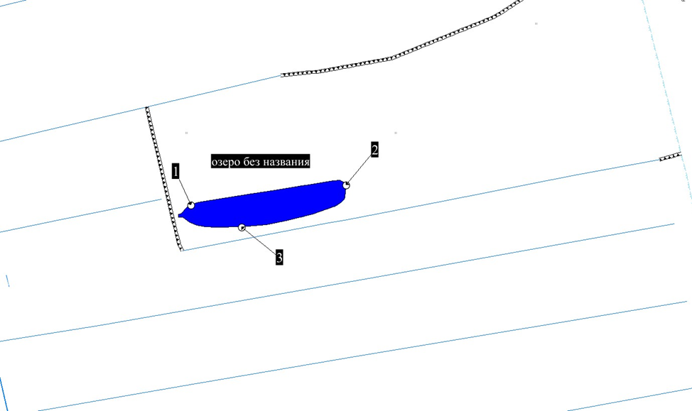

Приложение 10

**Лот № 10**

Право на заключение договора пользования рыбоводным участком

«Цасты»

Сведения о рыбоводном участке.

1.Наименование рыбоводного участка - "Цасты».

2.Местоположение, площадь и границы рыбоводного участка: ильмень Цасты, Икрянинский район Астраханской области, площадью 154,1 га, границы участка: вся акватория водного объекта, ограниченная последовательным соединением точек 3-4 и 5-6 прямыми линиями и 1-2-3, 4-5 и 6-1 по береговой линии в системе координат WGS 84:

1. 46° 9'32,44"С.Ш. 47°33' 48,71" В.Д.;

2. 46° 9'30,82"С.Ш. 47°35' 0,25" В.Д.;

3. 46° 9'35,85"С.Ш. 47°36' 2,52" В.Д.;

4. 46° 9'35,05"С.Ш. 47°36' 3,10" В.Д.;

5. 46° 9'14,73"С.Ш. 47°35' 2,16" В.Д.;

6. 46° 9'14,58"С.Ш. 47°35' 1,40" В.Д.

3. Вид водопользования – обособленное водопользование (для осуществления аквакультуры (рыбоводства)) без забора (изъятия) водных ресурсов из водного объекта на рыбоводном участке.

4. Вид осуществляемой товарной аквакультуры (товарного рыбоводства) – пастбищная аквакультура.

5. Срок договора пользования рыбоводным участком 25 лет. Ограничения, связанные с использованием рыбоводного участка, устанавливаются в соответствии с законодательством Российской Федерации.

6. Видовой состав объектов аквакультуры, подлежащих разведению и (или) содержанию, выращиванию. Пользователь самостоятельно определяет виды объектов аквакультуры для выращивания при обязательном соблюдении требований законодательства, в том числе в области охраны окружающей среды. В границах рыбоводного участка аквакультура может осуществляться как в отношении одного, так и нескольких видов объектов аквакультуры.

7. Продолжительность периода (цикла) выращивания: не более 3 лет.

8. Минимальный объем объектов аквакультуры, подлежащих разведению и (или) содержанию, выращиванию, а также выпуску в водный объект и изъятию из водного объекта в границах рыбоводного участка.

Минимальный ежегодный объем изъятия объектов пастбищной аквакультуры с начала второго периода (цикла) выращивания до окончания действия договора пользования рыбоводным участком составляет 15,41 тонны.

Минимальный ежегодный объем изъятия объектов пастбищной аквакультуры в течение первого периода (цикла) выращивания после первого выпуска объектов аквакультуры с момента заключения договора пользования рыбоводным участком принимается равным нулю. Минимальный ежегодный объем подлежащих выпуску в водный объект в границах рыбоводного участка объектов аквакультуры, выращиваемых при осуществлении пастбищной аквакультуры, не устанавливается. Минимальный ежегодный объем выпуска объектов пастбищной аквакультуры в течение одного года после заключения договора пользования рыбоводным участком принимается равным нулю.

Минимальный ежегодный объем выращивания объектов аквакультуры:

а) с даты заключения договора пользования рыбоводным участком и с момента выпуска объектов аквакультуры в водный объект в границах рыбоводного участка (но не позднее одного года с даты заключения договора пользования рыбоводным участком) или с момента заполнения рыбоводного участка, при завершении его оздоровления и повышения рыбопродуктивности (летования) или окончания дезинфекционного режима (режима парования) до половины первого периода (цикла) принимается равным нулю;

б) со второй половины первого периода (цикла) выращивания до конца первого периода (цикла) – 7,705 тонны;

в) с начала второго периода (цикла) выращивания до окончания действия договора пользования рыбоводным участком – 15,41 тонны.

г) при проведении осушения рыбоводного участка для повышения плодородия почвы, оздоровления таких водных объектов и повышения их рыбопродуктивности (летования) или введения дезинфекционного режима (режима парования) минимальный ежегодный объем выращивания объектов аквакультуры на этот период принимается равным нулю.

9. Основания и условия, определяющие изъятие объектов аквакультуры из водного объекта в границах рыбоводного участка устанавливаются в соответствии с Федеральным законом от 02.07.2013 № 148-ФЗ «Об аквакультуре (рыбоводстве) и о внесении изменений в отдельные законодательные акты Российской Федерации», гражданским законодательством и другими нормативными правовыми актами Российской Федерации, регулирующими отношения в данной сфере;

10. Сведения об объектах рыбоводной инфраструктуры: объекты инфраструктуры отсутствуют.

11. Объем и состав мероприятий по рыбохозяйственной мелиорации в границах рыбоводного участка устанавливается в соответствии с действующим порядком, утвержденным уполномоченным Правительством Российской Федерации федеральным органом исполнительной власти.

Мероприятия, которые относятся к рыбохозяйственной мелиорации и осуществляются рыбоводным хозяйством: проведение дноуглубительных работ и (или) работ по извлечению донного грунта, удаление водных растений из водного объекта; изъятие хищных видов и малоценных видов водных биоресурсов, расчистка водопроводящих и сбросных каналов.

12. Обязательства рыбоводного хозяйства осуществлять мероприятия по охране окружающей среды: соблюдать законодательство Российской Федерации: в области рыболовства и сохранении водных биологических ресурсов, в области аквакультуры (рыбоводства), водное, лесное, земельное, гражданское, санитарно-ветеринарное, об охране окружающей среды, а также условия договора; содержать рыбоводный участок в состоянии, отвечающем санитарным и экологическим требованиям в соответствии с законодательством Российской Федерации.

13. Обязательства рыбоводного хозяйства предоставлять в порядке, установленном Минсельхозом России, отчетность об объеме выпуска в водный объект и объеме изъятия из водного объекта объектов аквакультуры: предоставлять в порядке, установленном уполномоченным Правительством Российской Федерации федеральным органом исполнительной власти, отчетность об объеме выпуска в водный объект и объеме изъятия из водного объекта объектов аквакультуры (рыбоводства) в сроки, определенные условиями договора.

14. Ответственность сторон: в случае неисполнения или ненадлежащего исполнения своих обязательств по договору стороны несут ответственность в соответствии с законодательством Российской Федерации и положениями договора.

Стороны не несут ответственности за ненадлежащее исполнение своих обязательств по договору, если это явилось следствием наступления обстоятельств непреодолимой силы, которые включают, в частности, землетрясение, наводнение и аналогичные стихийные бедствия, а также иные чрезвычайные ситуации. О наступлении обстоятельств непреодолимой силы заинтересованная сторона должна незамедлительно, письменно уведомить другую сторону с предоставлением документов, подтверждающих наступление таких обстоятельств, их непреодолимость для заинтересованной стороны и безусловность их влияния на неисполнение заинтересованной стороной своих обязательств по договору. В отсутствие подобного уведомления, заинтересованная сторона не вправе ссылаться на наступление обстоятельств непреодолимой силы.

СХЕМА

расположения рыбоводного участка

«Цасты»

